Όνομα:…………………………… Ημερομηνία:……………………………….
Επαναληπτικό στα Φυσικά: Υλικά Σώματα
- α) Συμπληρώνω σωστά την παρακάτω πυραμίδα, που αποτελεί τη δομή της ύλης:

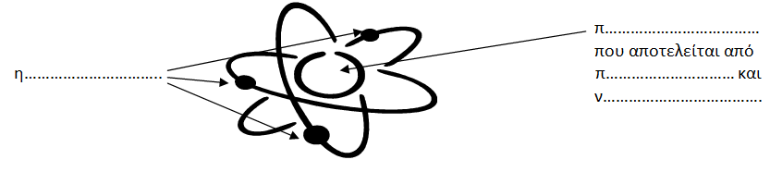
β) Συμπληρώνω τα στοιχεία του ατόμου:

- Ενώνω αυτά που ταιριάζουν:

Όγκος ◊ ◊ Η ποσότητα του υλικού που έχει κάθε σώμα

Μάζα ◊ ◊ Ο χώρος που καταλαμβάνει ένα σώμα

Πυκνότητα ◊ ◊ Η ποσότητα της μάζας ενός σώματος σε σχέση με
το χώρο που πιάνει αυτό

- Επιλέγω τη σωστή απάντηση:
- Ο χώρος που καταλαμβάνει ένα σώμα ονομάζεται……
α) μάζα β) όγκος γ) πυκνότητα
- Πώς μπορώ να μετρήσω τον όγκο οποιουδήποτε στερεού? Για παράδειγμα μιας πέτρας?
α) με μια ζυγαριά β) με ένα ογκομετρικό δοχείο γ) με μια μεζούρα
- Μονάδα μέτρησης της μάζας είναι το ……
α) κυβ. μέτρο β) χιλιόγραμμο γ) χιλιόγρ. ανά κυβ. μέτρο

- Ποιος απ’ αυτούς έχει τη μεγαλύτερη πυκνότητα; Δικαιολόγησε την απάντησή σου.

2,7 g 19,3 g 7,9 g 11,3
……………………………………………………………………………………………………………………………………………………………………………………………………………………………………………………………………………………………………………………………………………………………………………………………………………………………………………………………………………………………..................

